

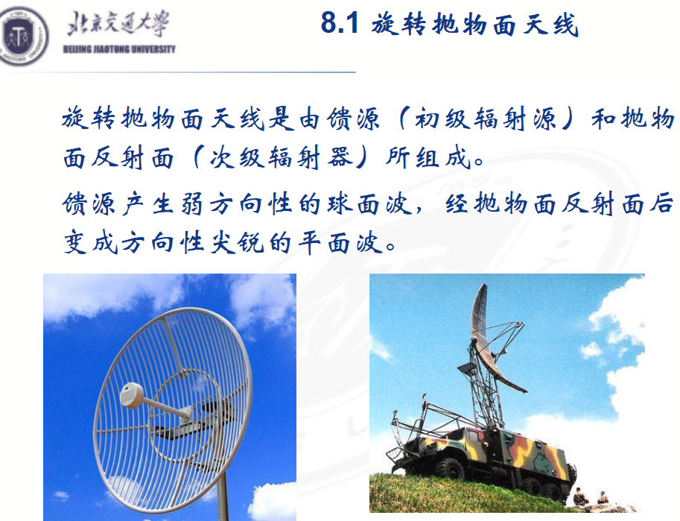

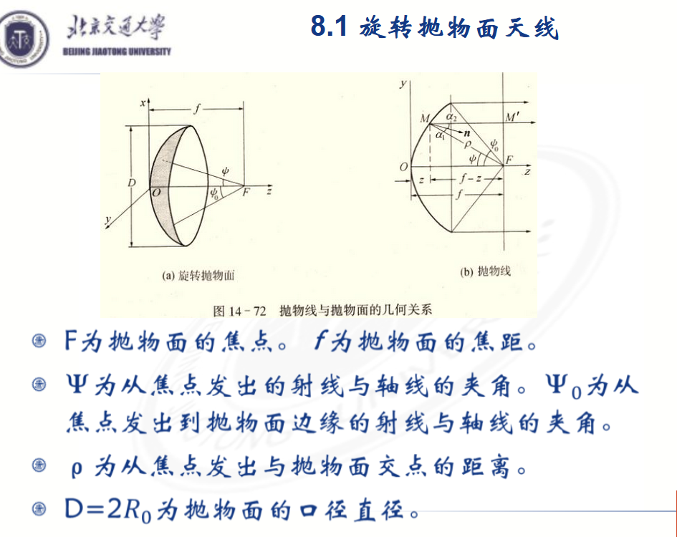

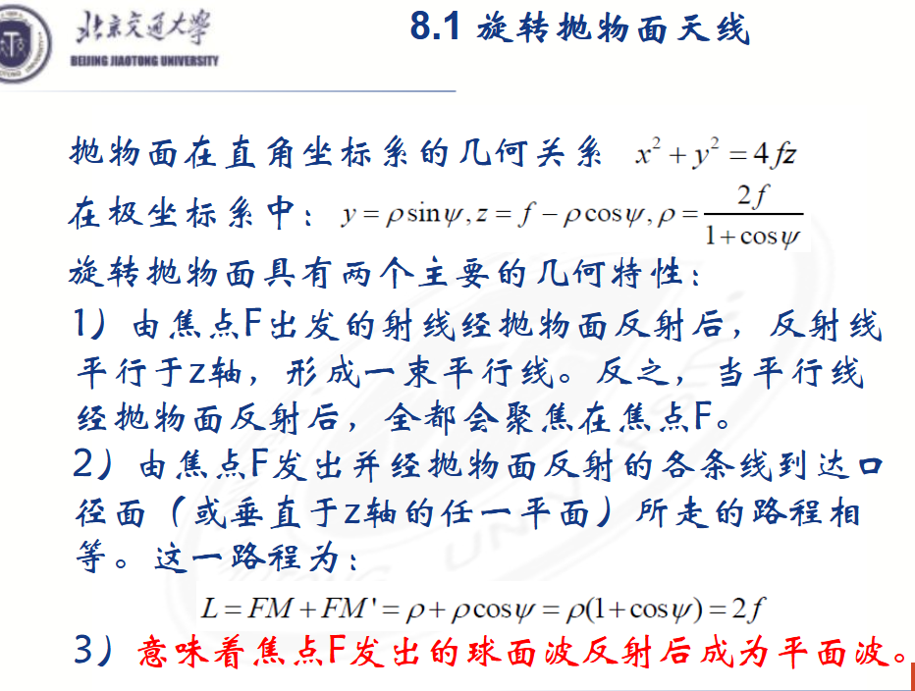

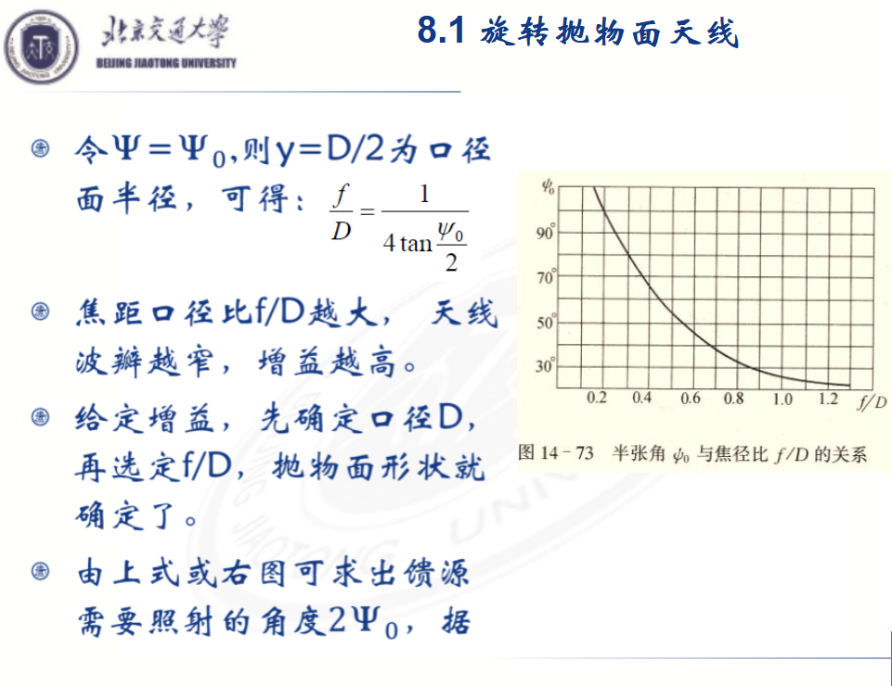

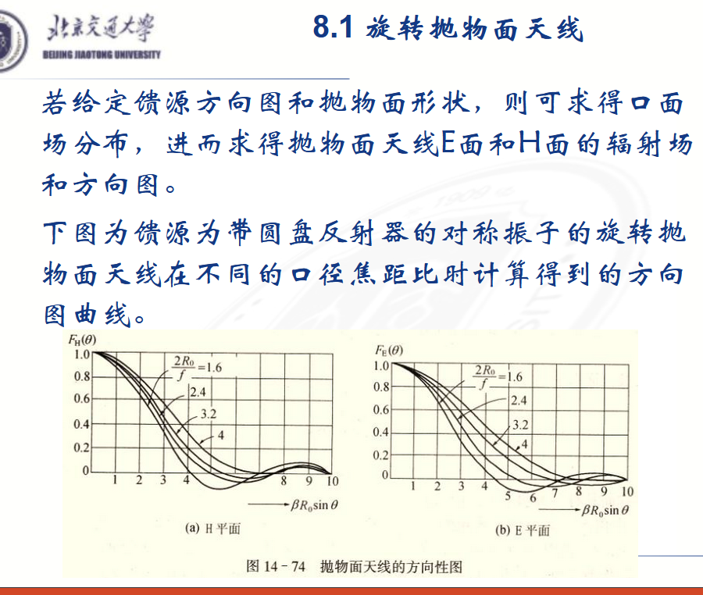

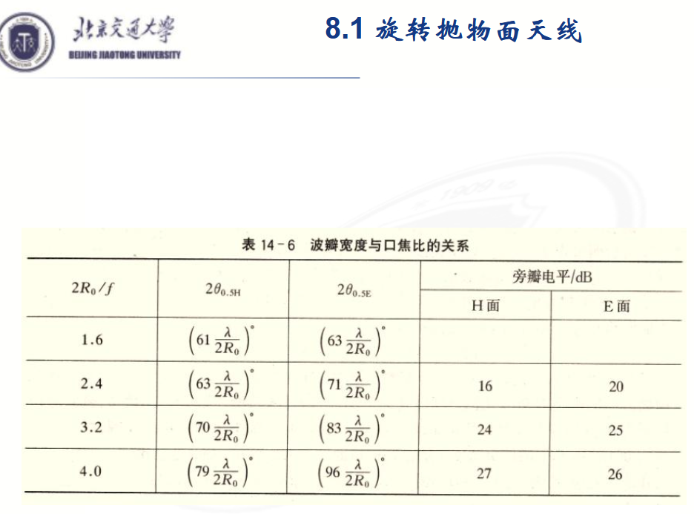

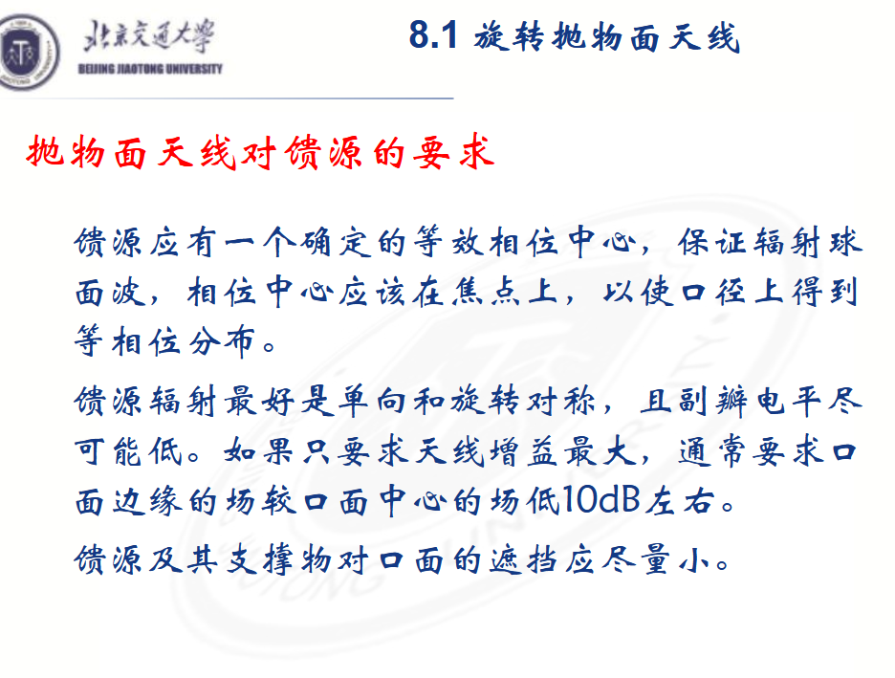

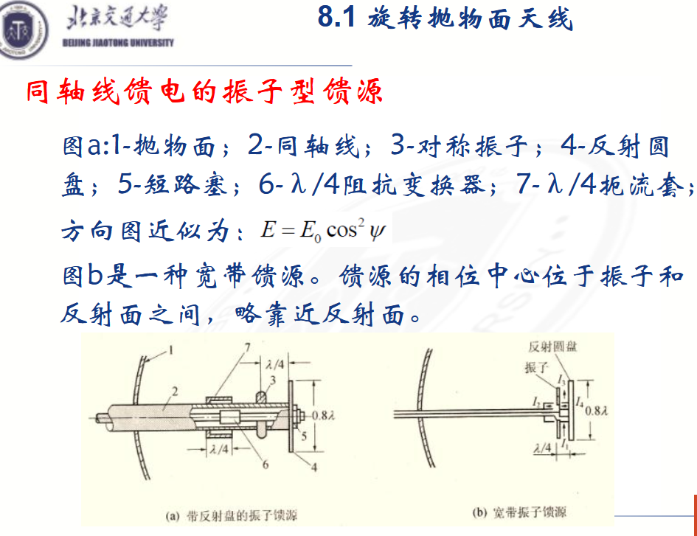

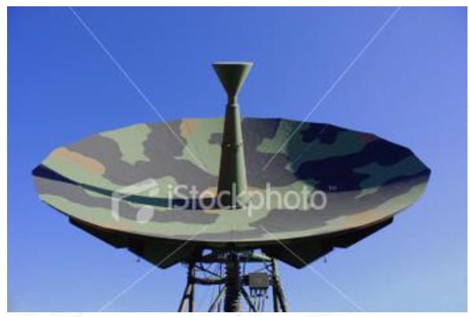

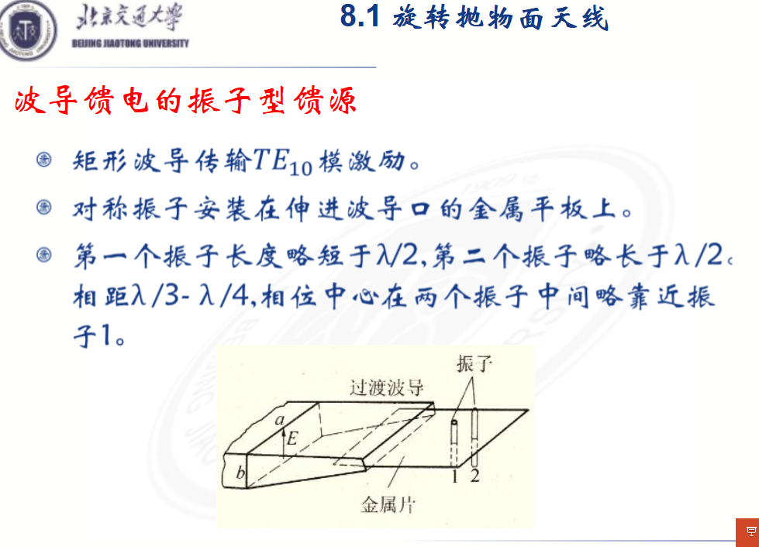

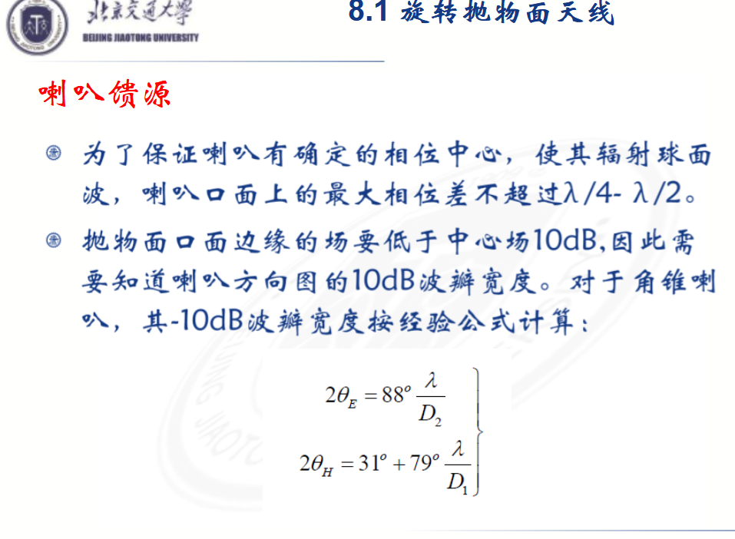

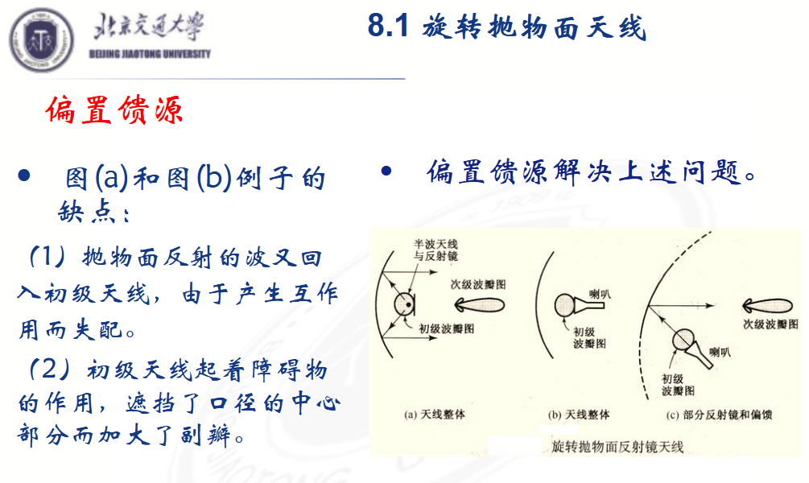

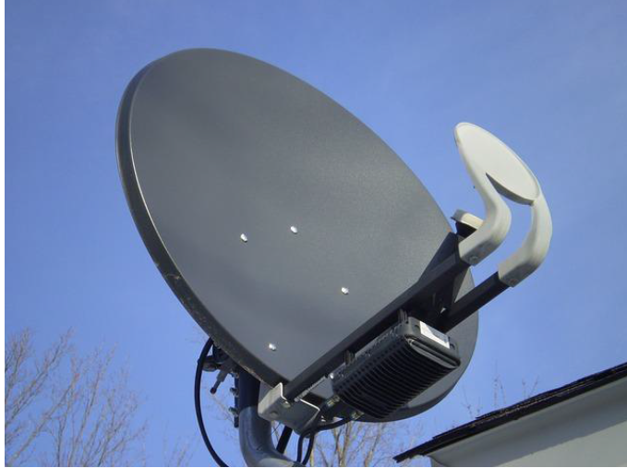

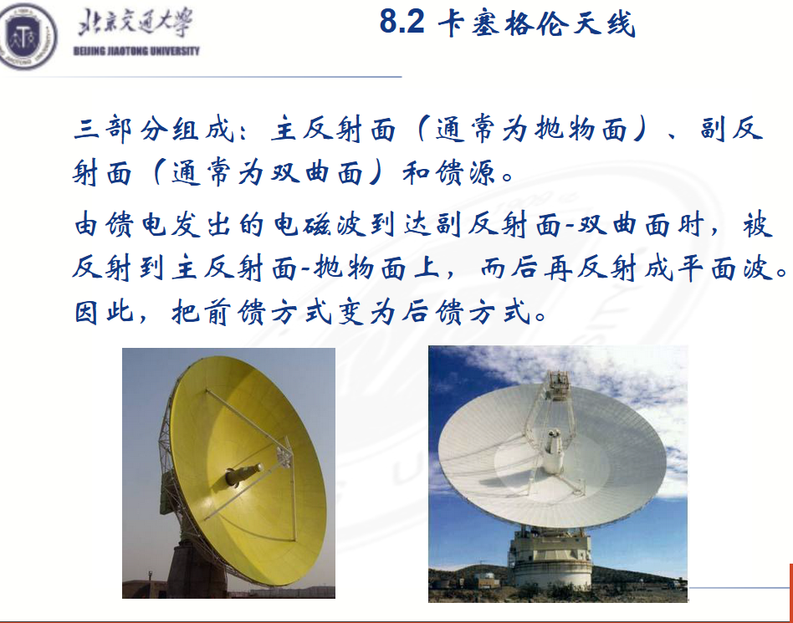

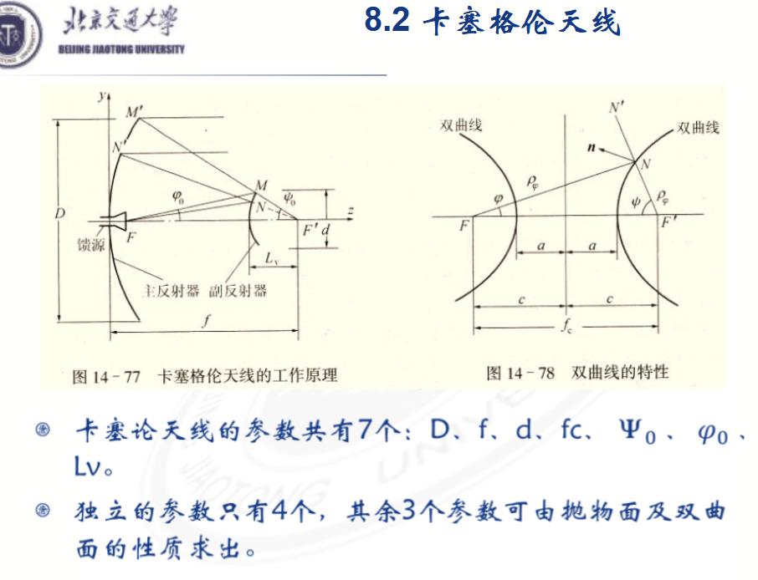

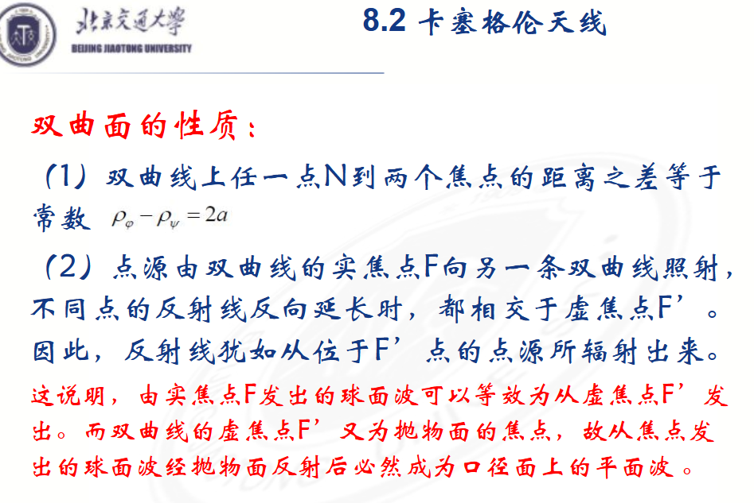

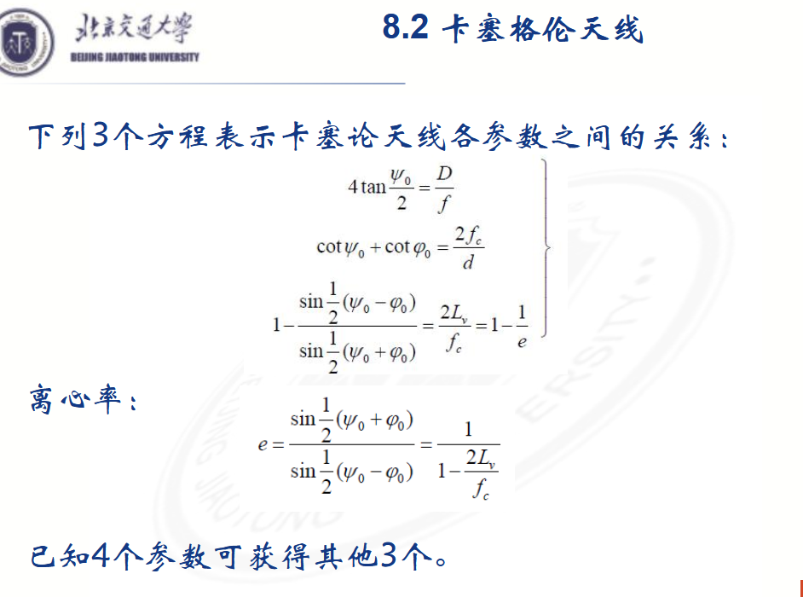

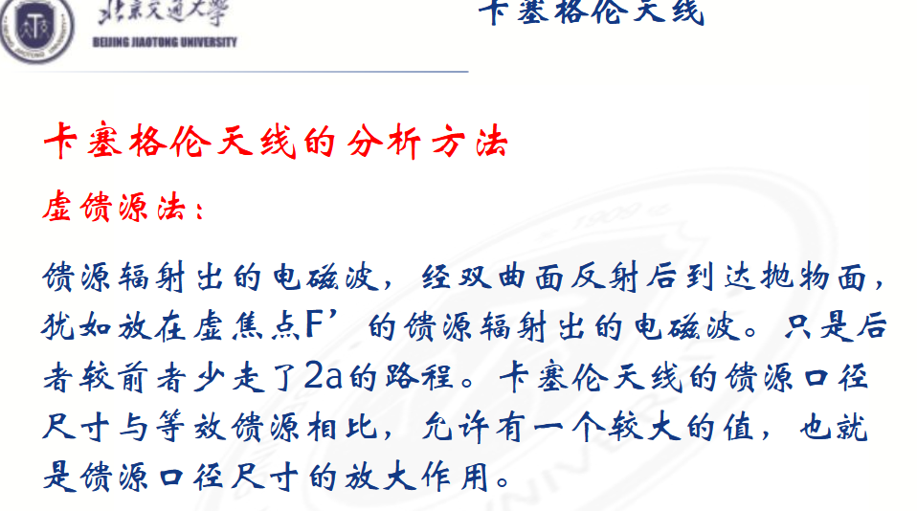

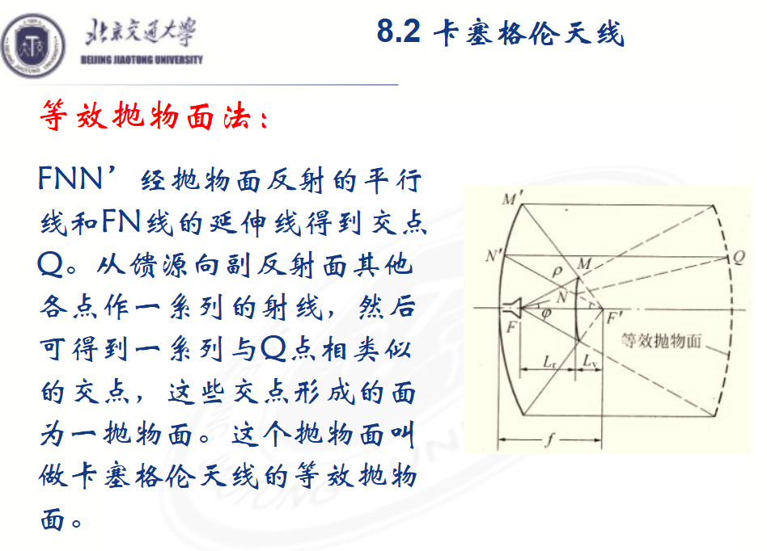

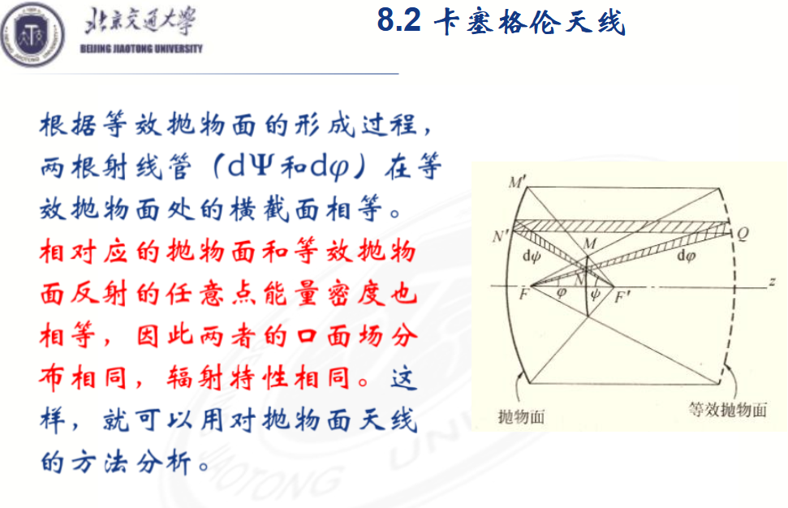

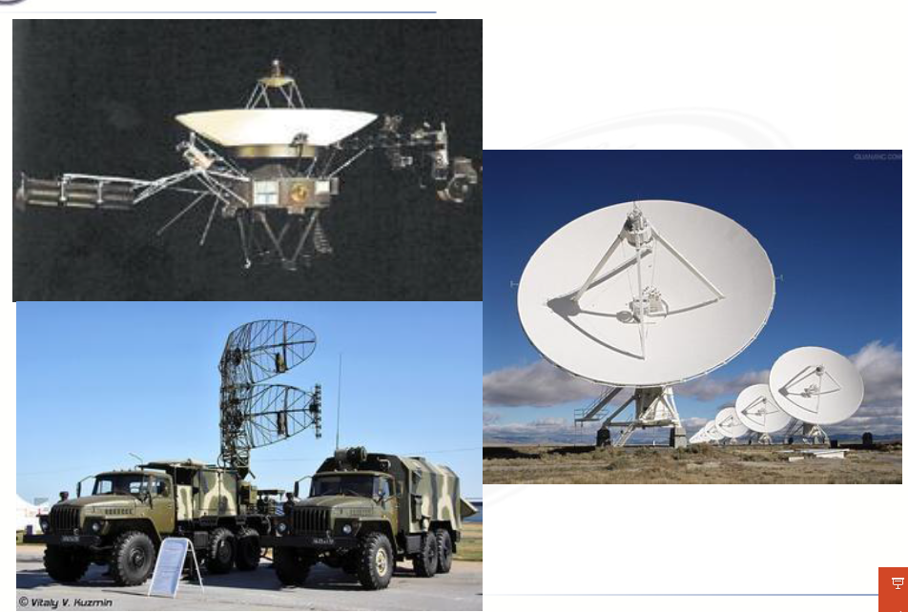



## 抛物面天线的口径、焦距跟所反射面的电磁波的频率有什么关系啊?

口径和增益有关,和频率关系不大  
但是要注意**口径面上相位差**,还有就是频率太低就不要考虑抛物面天线了,因为没办法做到大增益就没有意义了

馈点与反射面的关系可以大致近似的用物理光学来分析

## 天线尺寸与频率

一般设计天线的尺寸与天线工作频率的关系为：

天线长度=C/（2f）

其中C表示光速，f表示天线的工作频率。

天线工作频率指天线的共振频率，或中心频率。每个天线都有一定的频率范围，称为带宽，在这个范围内，天线阻抗最小，效率最高，这个范围的中间最佳点即中心频率，驻波比最小，功耗最小，信号最强。

“天线的最佳长度与波长的关系是固定的”

## 抛物面天线

抛物面天线从结构上，由照射器和反射面构成。

照射器由一些弱方向性天线担当，比如短电对称振子天线、喇叭天线。

作用：把高频电流转换为电磁波并投射到抛物面上。

反射面一般由导电性能好的铝合金板构成，厚度为1.5-3mm，或者用玻璃钢构成主抛物面，其内粘贴金属网。

抛物面天线半功率波瓣宽度的确定

照射器方向图主瓣越宽，口面面积越小。

公式1：天线波宽公式

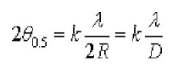

k为参数，取值范围在（65-80）。最佳照射情况下k=70。

公式2：天线增益公式

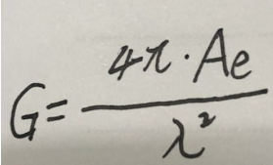

公式3：天线口径尺寸与面积公式

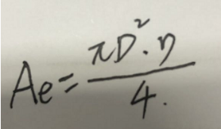

综合两个公式，得结论：

当波长确定后，由公式2，有效面积越大，增益越大。

由公式1，口径越大（即有效面积越大，由公式3），波束越窄。

因此，在波长确定情况下，我们由需要的增益推算得到需要的口径（根据公式2、3），此时波束宽度即可由公式1确定。

举例计算，取L频段1670MHz，可知波长为（c/1670MHz）=0.03227m。波长确定！

由公式2，得到欲达到14dBi的增益，有效面积应该为0.065平方米。

由公式3，已知天线效率为0.5时，求得口径为0.405m。

由公式1，已知参数k为70，将口径、波长代入，求得天线功率波瓣宽度（二倍的θ）为31.027度。

更进一步，将公式123联立，发现波束宽度唯一由增益确定！如下：

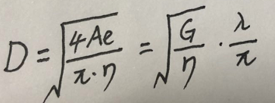

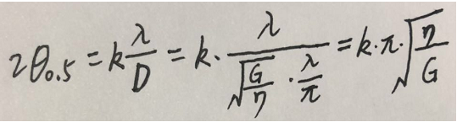

因此：若人为将口径增大，就能将波束宽度减小，但同时必然引起G的增大，最终印证了上面公式：增益和波束宽度成反比。